Nom : KPANOU
Nom : KPANOU
Prénoms : Marcos Junior

Partie 1

1.1 Exploration du schéma

Le type Query propose 6 points d'entrée à savoir :
- order
- orders
- product
- products
- user
- users

Un Product possède les champs suivants :
- brandID
- id
- name
- price
- stock

Les valeurs de orderstatus :
- PENDING
- SHIPPED
- DELIVERED
- CANCELLED

1.2 Première query

- Récupération du champ name uniquement
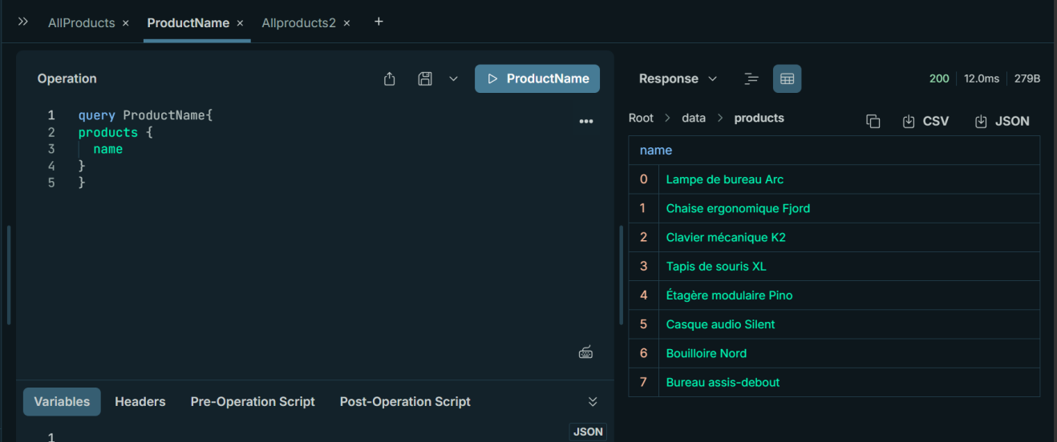

- Ajout des champs stock puis brandId
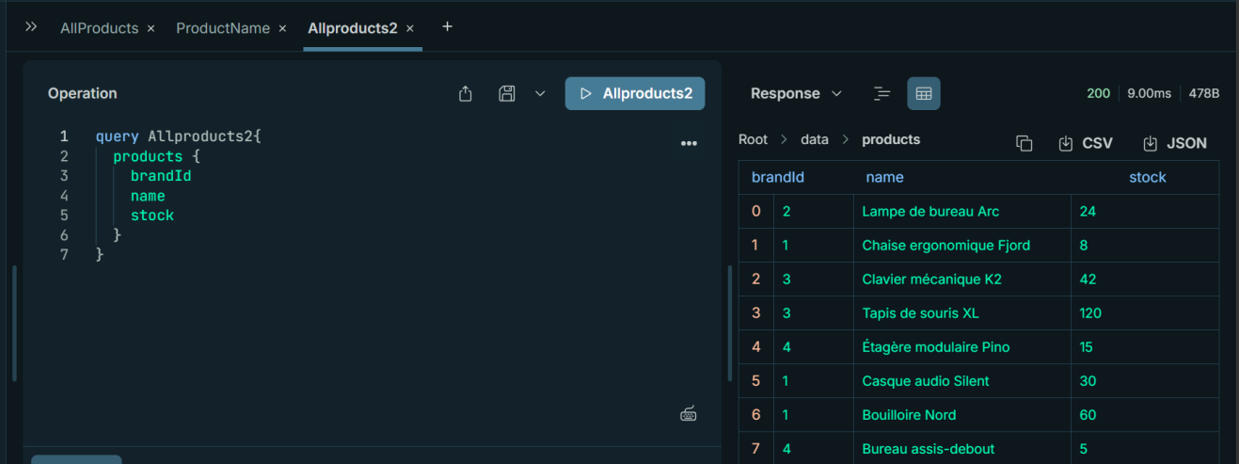

1.3 Une query avec un argument
- Requête qui récupère le nom et le prix du seul article d'identifiant 3
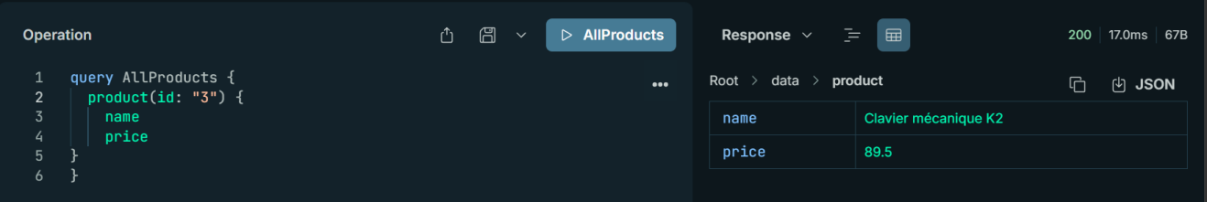

- Requête en passant l'identifiant par une variable $id de type ID!
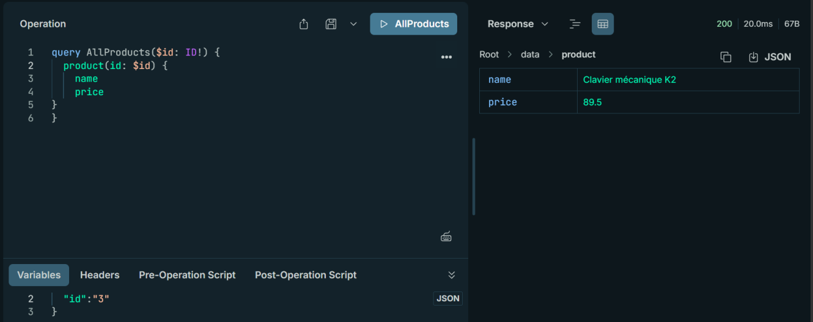

- Essaie avec l’identifiant 999
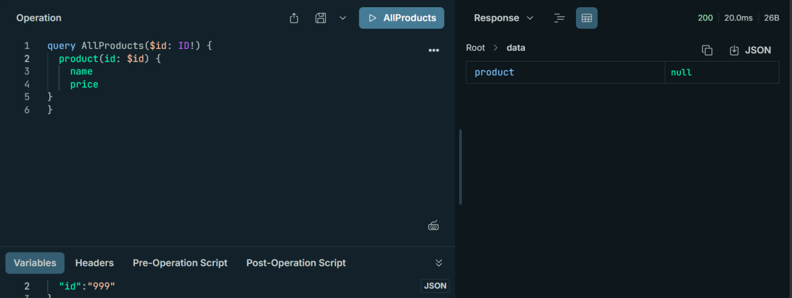

1.4 Suivre les relations

- Requête qui renvoie, pour chaque commande : son identifiant, son état, l'email du client, et pour chaque ligne la quantité et le nom de l'article commandé.
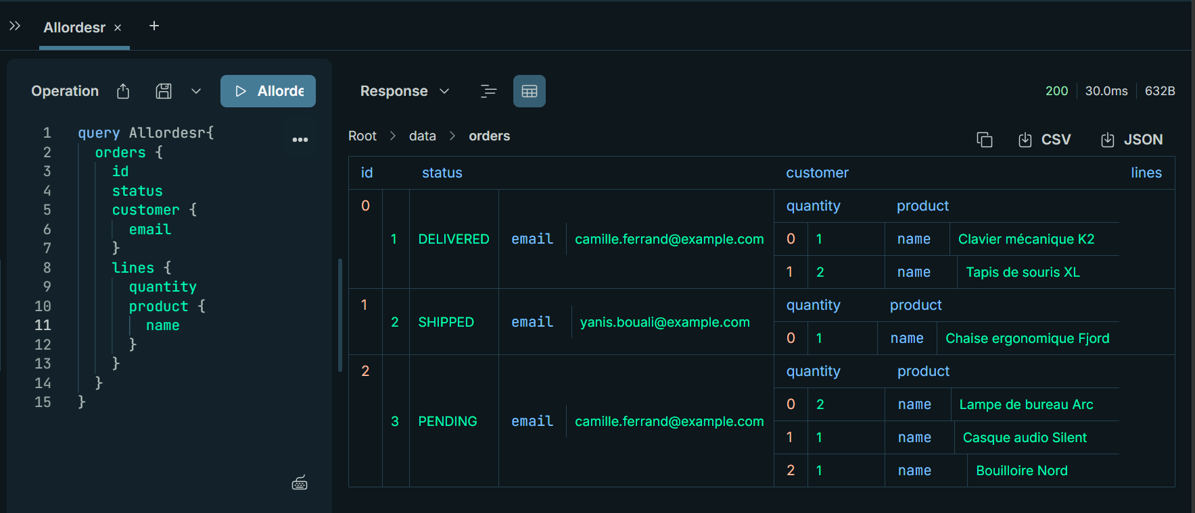

- requête inverse
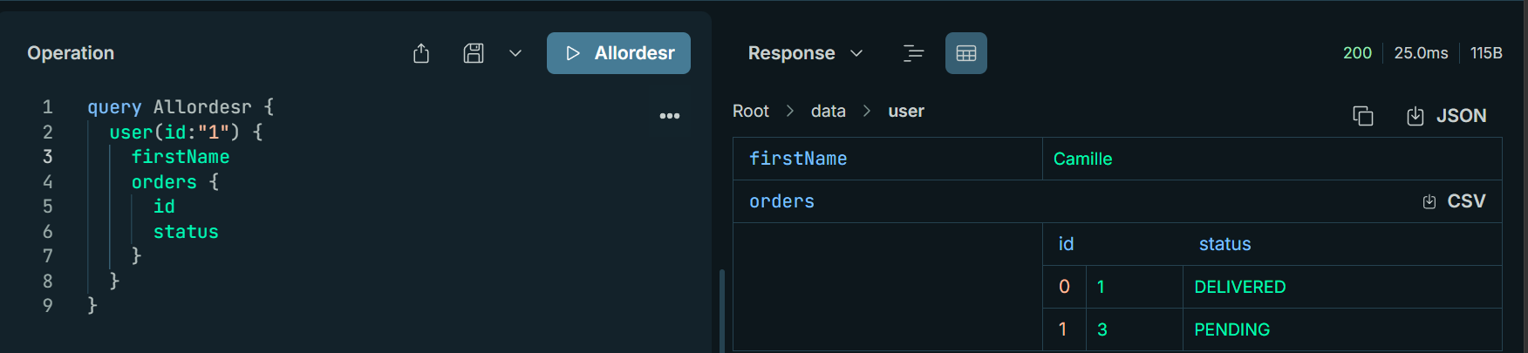

1.5 Alias et fragments
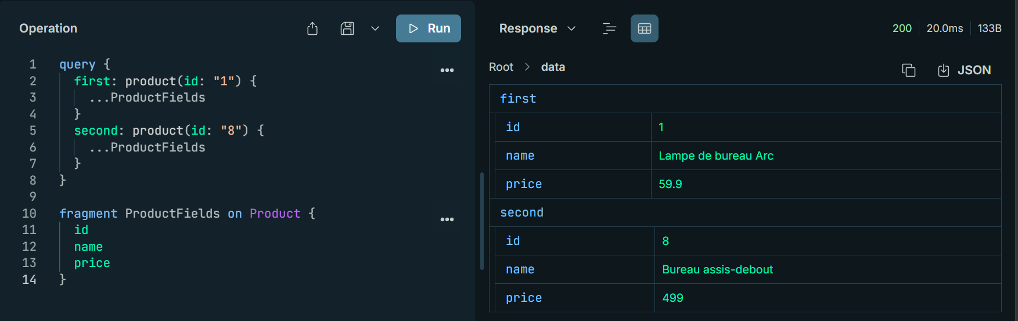

1.6 Créer des données
- Création d’un client
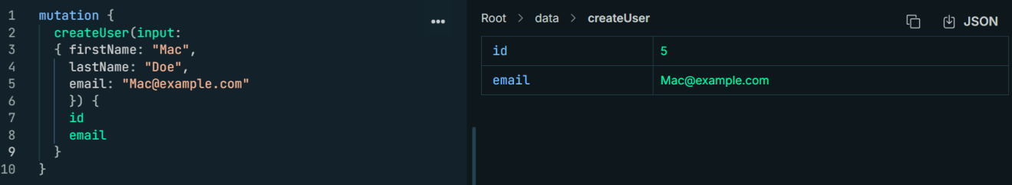

- Vérification de son existance
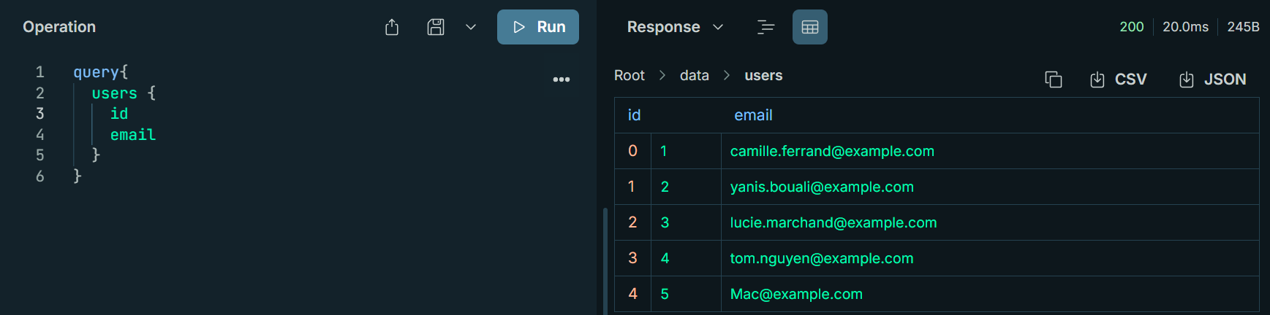

- Création d’un produit
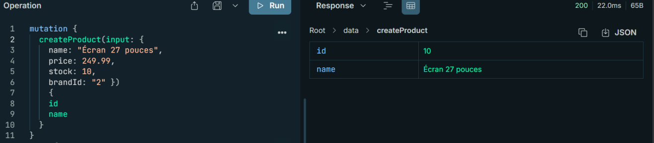

- Création d’un user sans ‘@’ dans l’email
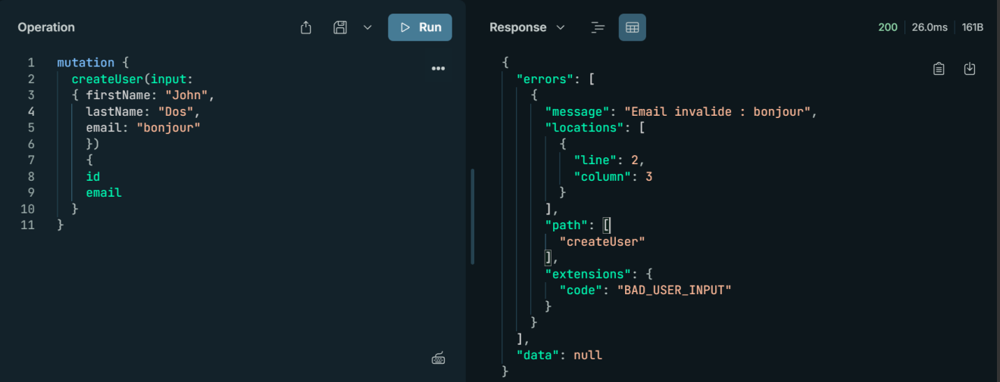
Le message d’erreur est ‘Email invalide’ et extensions.code affiche ‘BAD_USER_INPUT’

1.7 Modifier des données, et lire les erreurs
- Modification du statut de la commande avec id = ‘2’
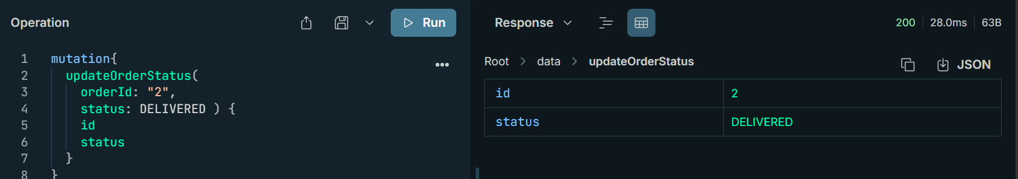

- Provocation des 3 erreurs
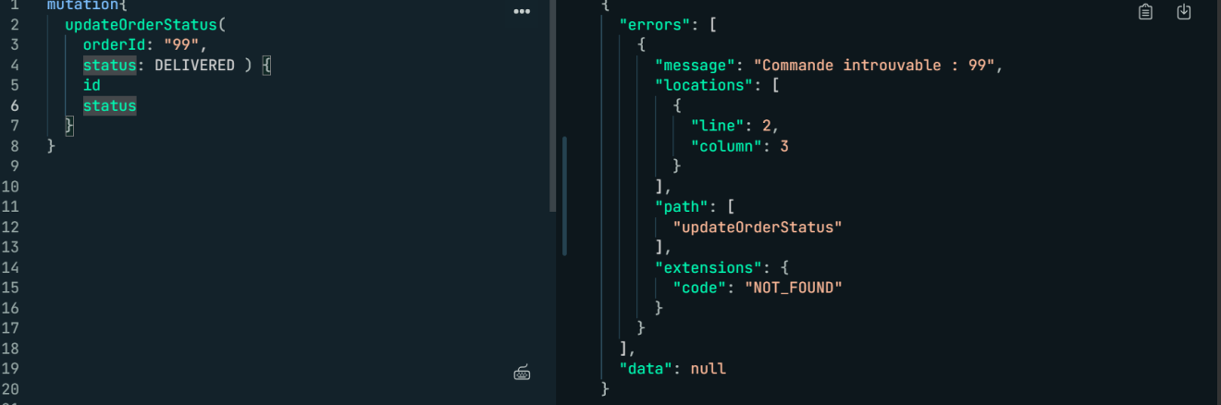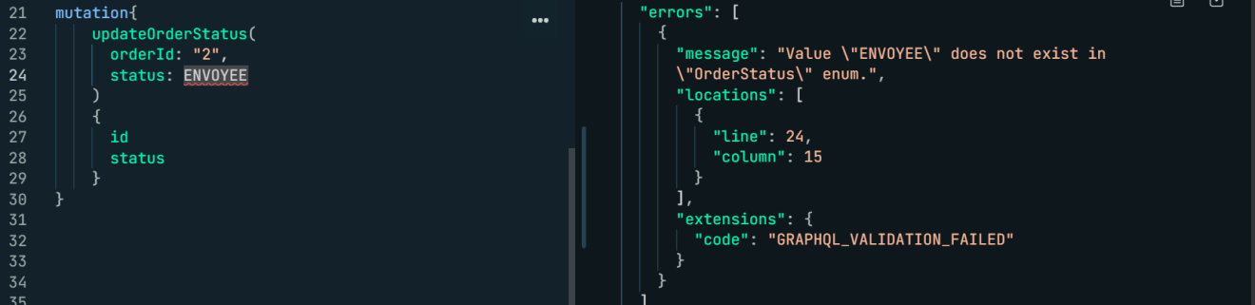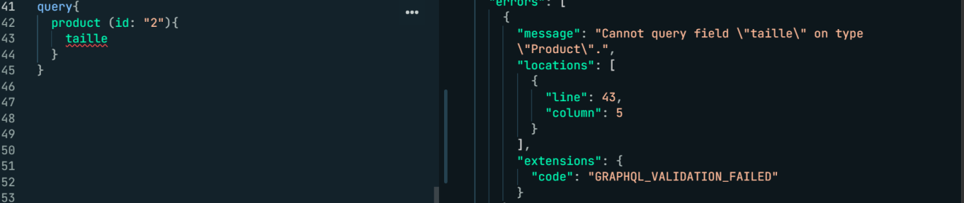

Comparaison :
- la première erreur affiche «commande introuvable pour l’id 99», requête valide mais donnée inexistante
- La seconde indique que «ENVOYEE» ne fait pas partie des valeurs possible pour OrderStatus et la troisième stipule qu’on ne peut pas rechercher la taille pour Product.

GRAPHQL_VALIDATION_FAILED est une erreur de validation du schéma détectée lors de l’analyse par le serveur alors que NOT_FOUND est une erreur d’exécution détecté lors du traitement par le resolver

1.8 Ce qui manque
Le serveur refuse le champ brand car le type brand n’a pas encore été déclaré dans le type Defs.js même s’il existe déjà dans db.js

